Спрос и предложение объектов на рынке аренды жилья в октябре 2017 года

Квартиры.

1.

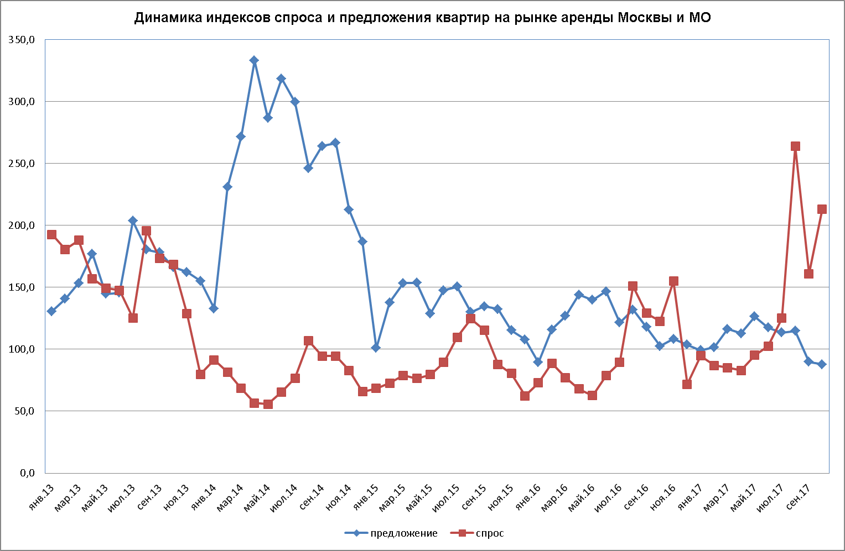

В октябре 2017 г., мы вновь наблюдали довольно существенный рост спроса на квартиры в аренду - на 32,6% по отношению к сентябрю. Предложение квартир в октябре продолжило снижаться - по сравнению с сентябрем 2017 года предложение упало на 2,1%.

2.

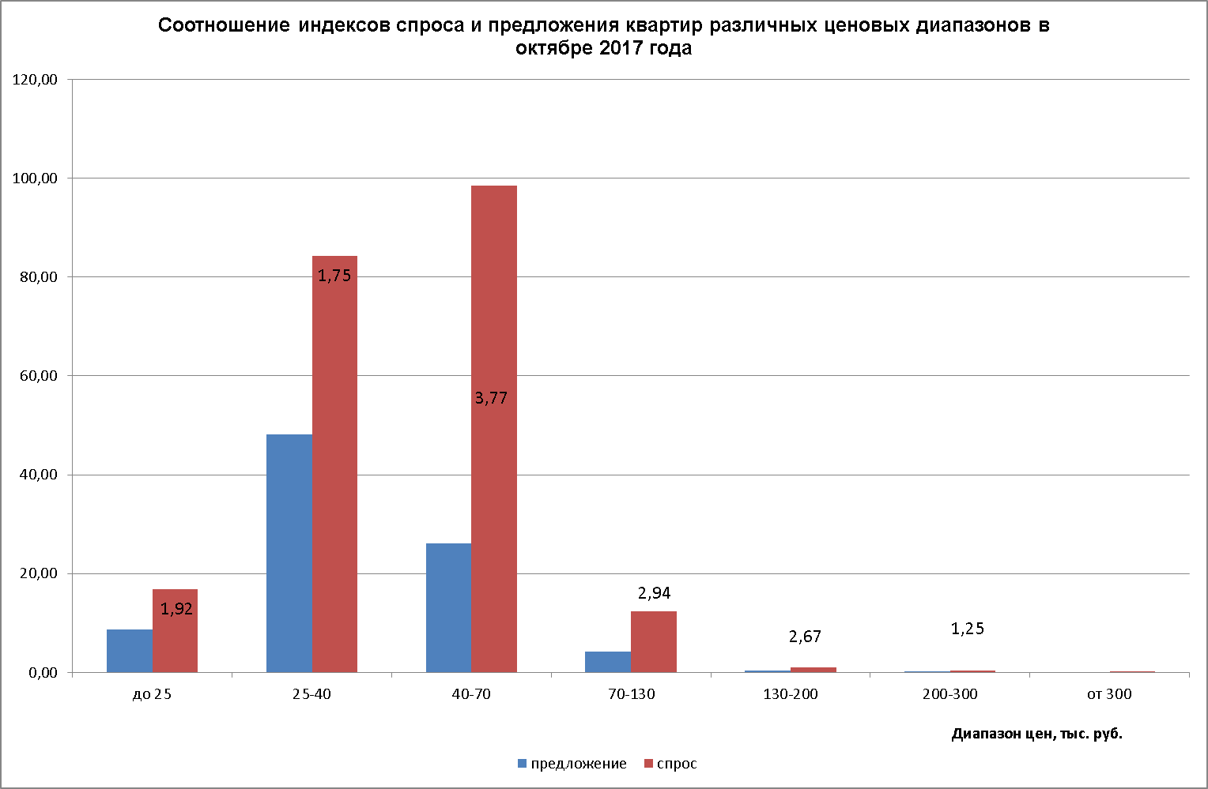

Максимальный спрос на квартиры в октябре 2017 года наблюдался в ценовом диапазоне от 40 до 70 тыс. руб. В данном ценовом диапазоне спрос превысил предложение в 3,77 раза. На втором был спрос на квартиры стоимостью от 25 до 40 тыс. долл. в мес. - здесь спрос превысил предложение в 1,75 раза. Максимальное предложение квартир в октябре пришлось на диапазон от 25 до 40 тыс. руб.

3.

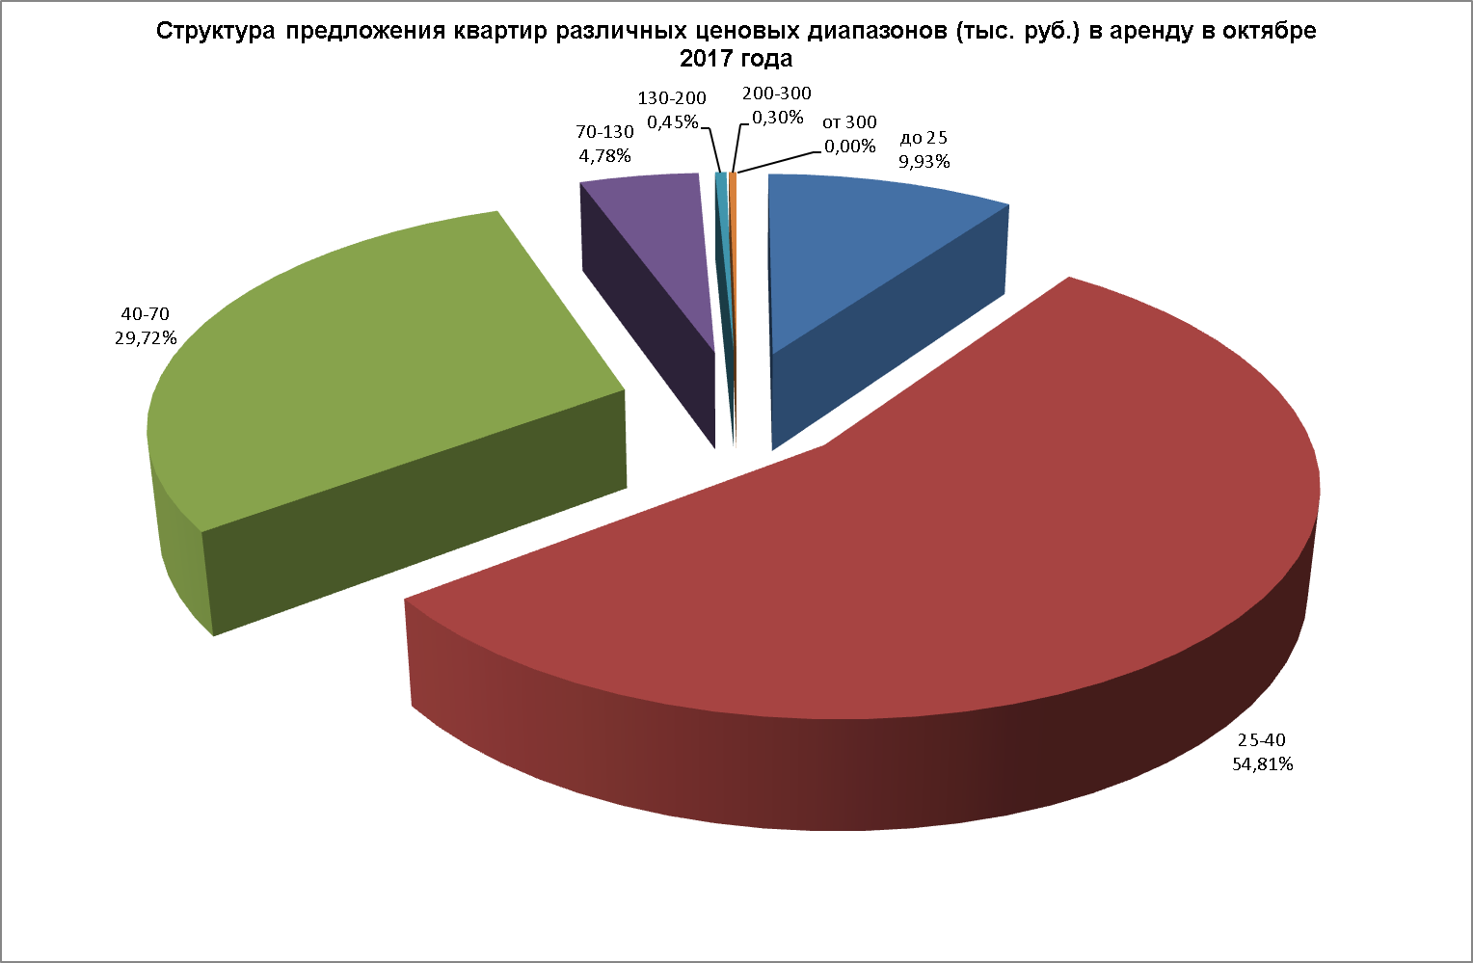

4.

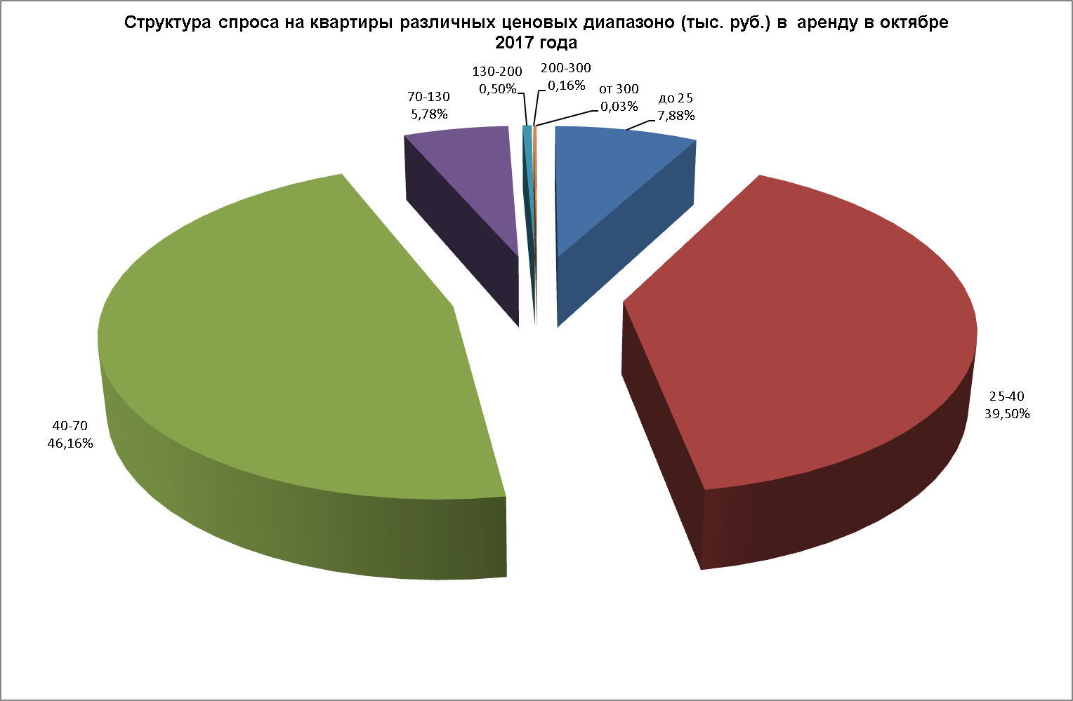

Максимальное предложение квартир в октябре 2017 года пришлось на ценовой диапазон от 25 до 40 тыс. руб. (54,81%). Квартир стоимостью до 25 тыс. руб. предлагалось 9,93%; стоимостью от 40 до 70 тыс. руб. - 29,72% от общего предложения.

Максимальным спросом в октябре 2017 года пользовались квартиры стоимостью от 40 до 70 тыс. руб. (46,16%), спрос на квартиры стоимостью до 25 тыс. руб. составил 7,88%, на квартиры от 25 до 40 тыс. руб. пришлось 39,5% от общего спроса.

5.

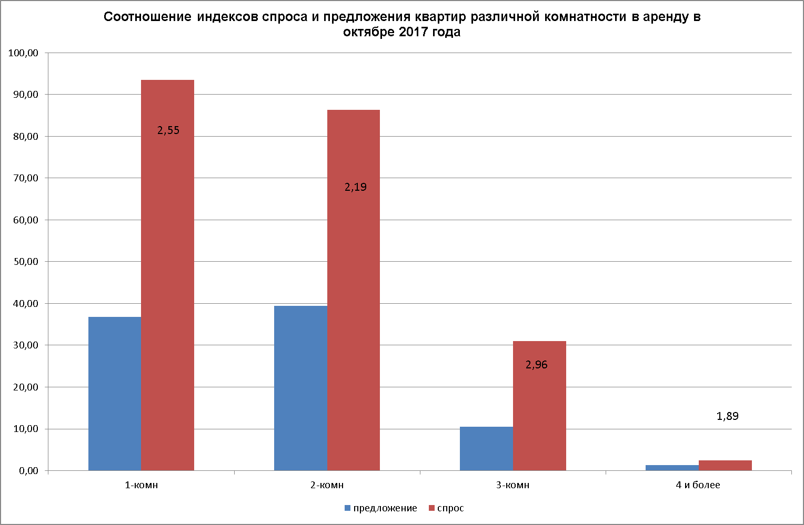

6.

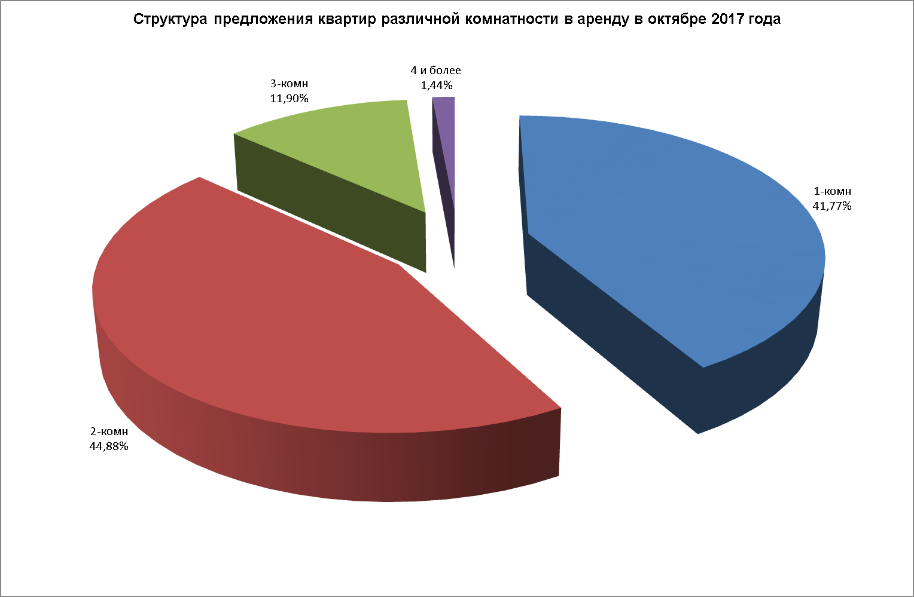

7.

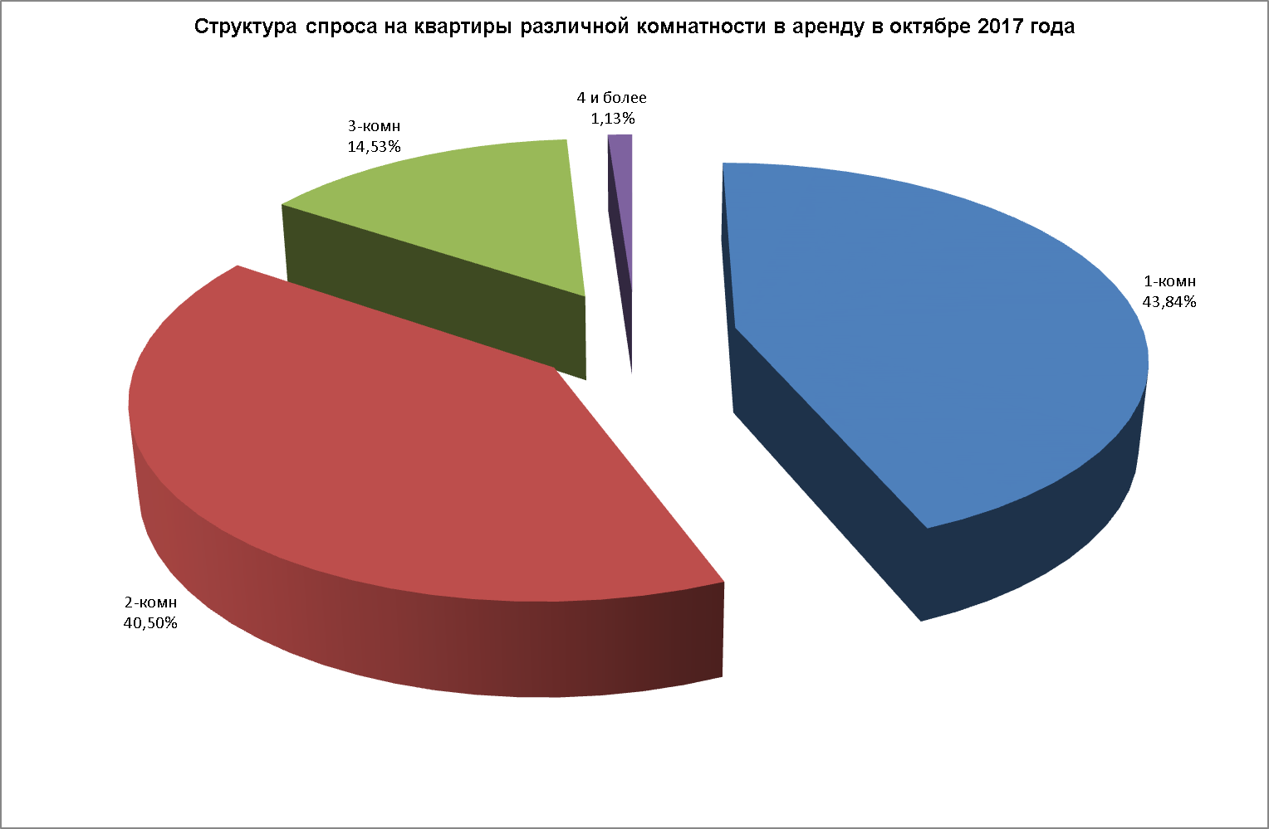

В октябре 2017 года максимальным было предложение 2-комнатных квартир – на них пришлось 44,88% от общего предложения, 1-комнатных квартир в октябре предлагалось чуть меньше – 41,77%. Максимальным спросом в октябре пользовались 1-комнатные квартиры, на которые пришлось 43,84% от общего спроса, спрос на 2-комнатные квартиры составил 40,5%.

8.

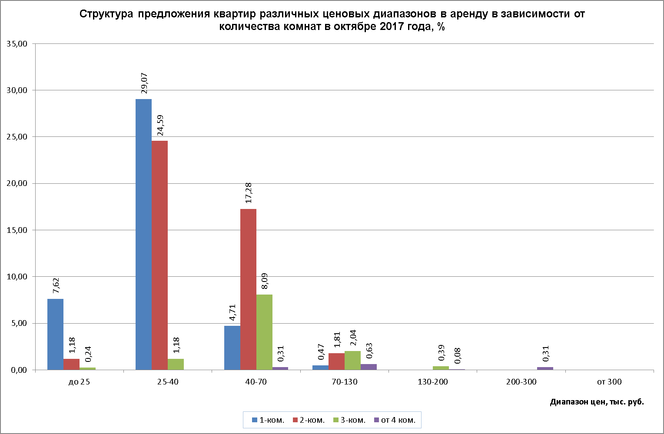

В октябре 2017 года максимальное предложение квартир в аренду пришлось на 1-комнатные квартиры стоимостью от 25 до 40 тыс. руб. в мес. (29,07%), на этот же ценовой диапазон пришлось и максимальное предложение 2-комнатных квартир (24,59%). Максимальное количество 3-комнатных квартир (8,09%) предлагалось в диапазоне от 40 до 70 тыс. руб. в мес.

9.

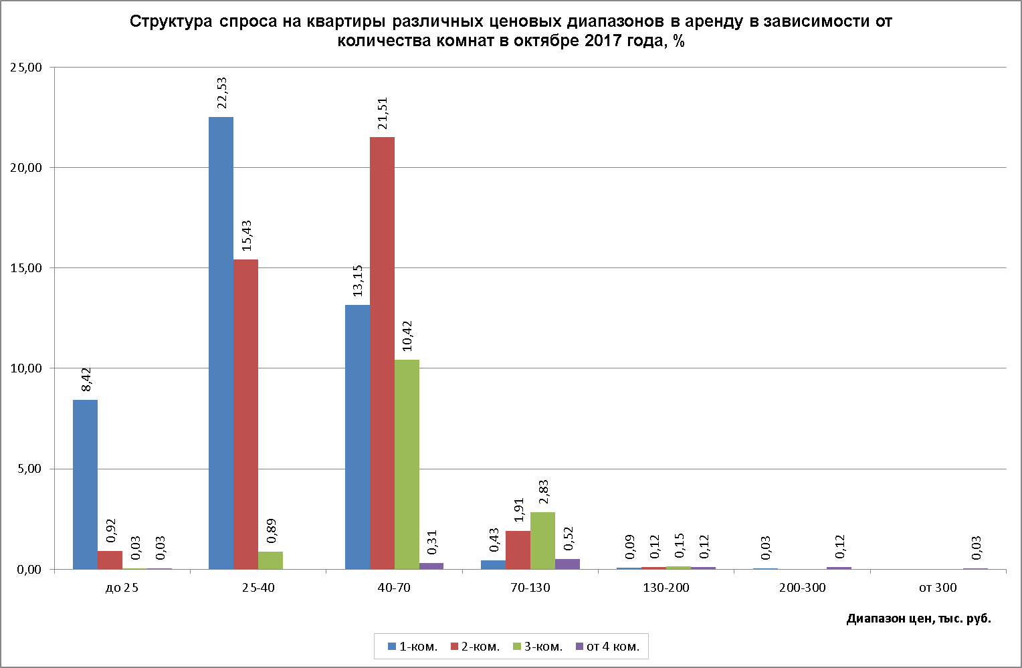

Максимальным спросом в октябре 2017 года пользовались 1-комнатные квартиры стоимостью от 25 до 40 тыс. руб. в мес. (22,53%). Максимальный спрос на 2-комнатные квартиры пришелся на ценовой диапазон от 40 до 70 тыс. руб. в мес.. – 21,51%. 3-комнатные квартиры максимально были востребованы нанимателями также в ценовом диапазоне от 40 до 70 тыс. руб. в мес. (10,42%).

10.

* 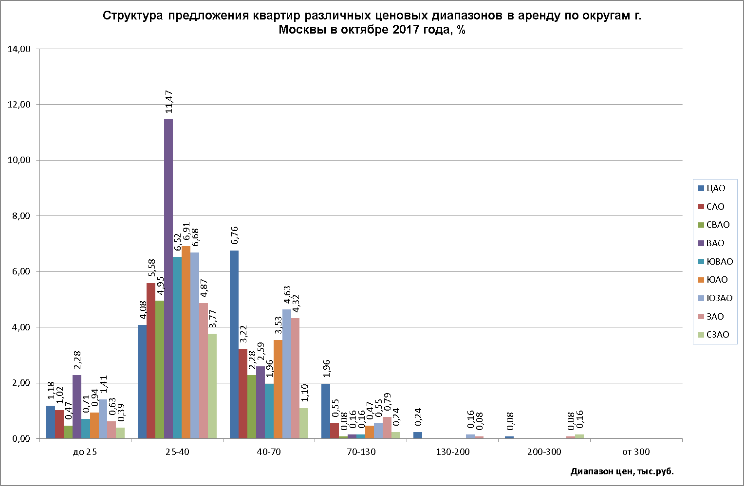

В октябре 2017 года в ценовом диапазоне от 25 до 40 тыс. руб. больше всего квартир предлагалось в ВАО (11,47%). Квартир стоимостью от 40 до 70 тыс. руб. – в ЦАО (6,76%). Предложение квартир стоимостью до 25 тыс. руб. в мес. было максимальным в ВАО (2,28%).

11.

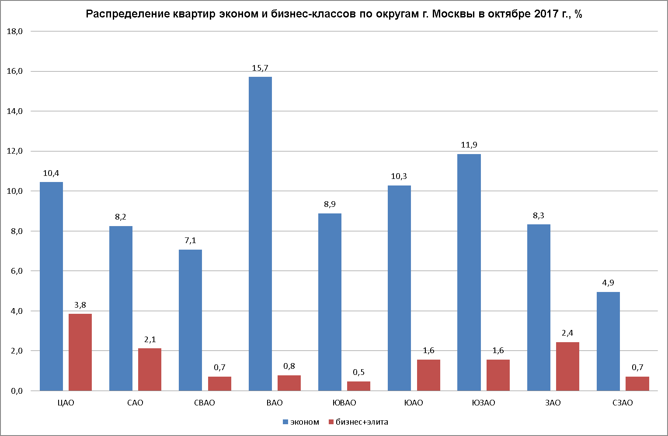

На графике показано соотношение квартир эконом и бизнес-класса по округам г. Москвы. В среднем, в Москве, в октябре 2017 г. 86% предложения пришлось на экономкласс и только 14% - на бизнес и элиту. Максимальное предложение квартир экономкласса наблюдалось в ВАО (15,7% от общего предложения), минимальное – в СЗАО (4,9% от общего предложения квартир). Максимальное предложение квартир бизнес-класса и элитных в октябре наблюдалось в ЦАО (3,8% от общего предложения) и ЗАО (2,4% от общего предложения), минимальное - в ЮВАО (0,5%).

Коттеджи

12.

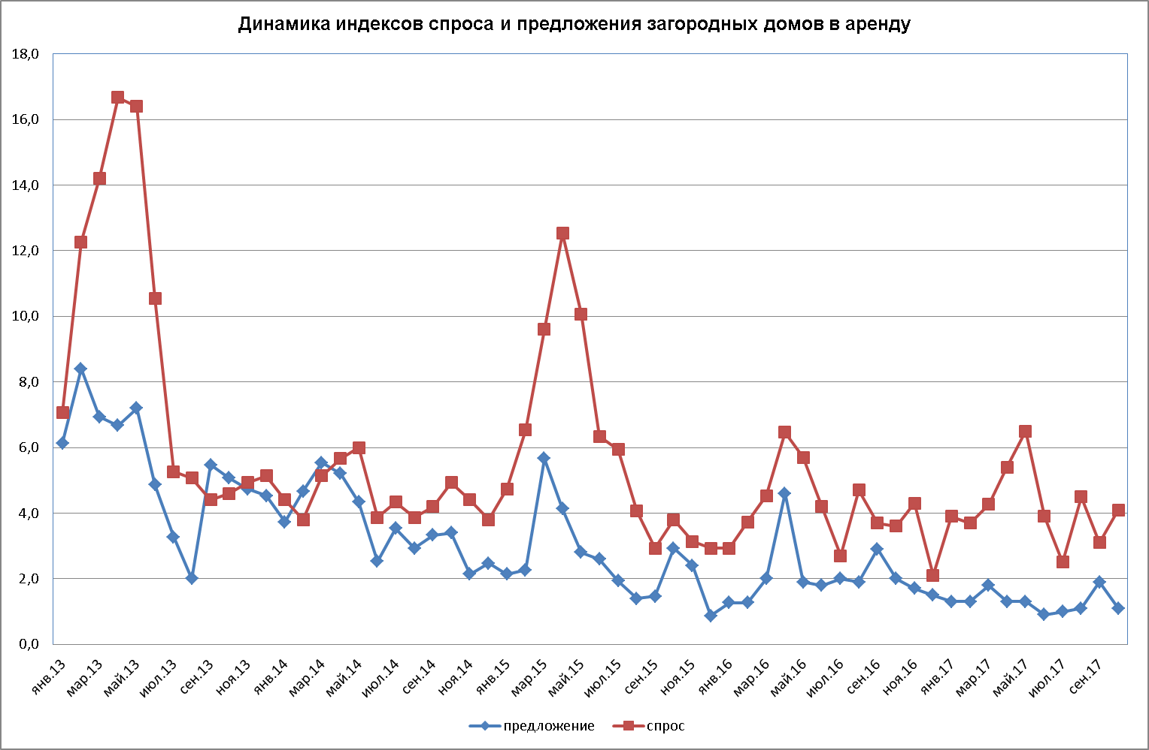

В октябре 2017 года предложение загородных домов в аренду, по сравнению с сентябрем снизилось на 39,3%. Спрос, наоборот, вырос на 32,6%.

13.

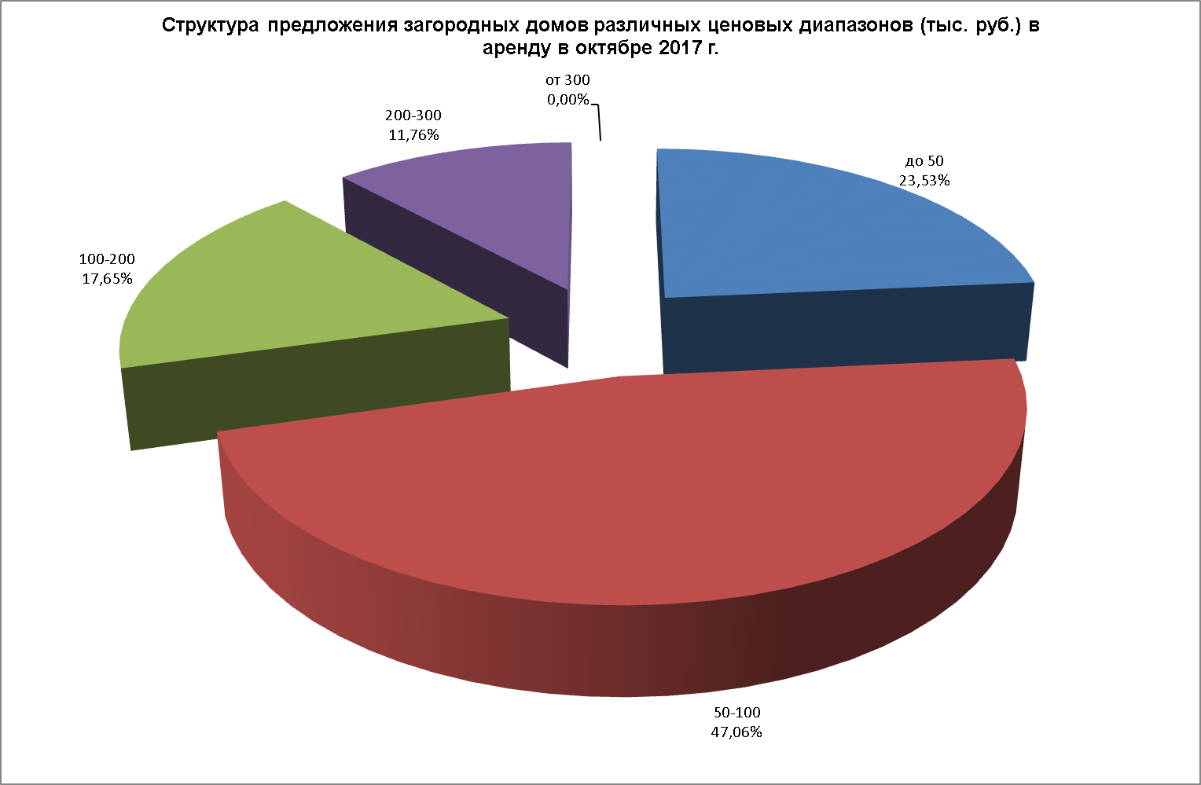

14.

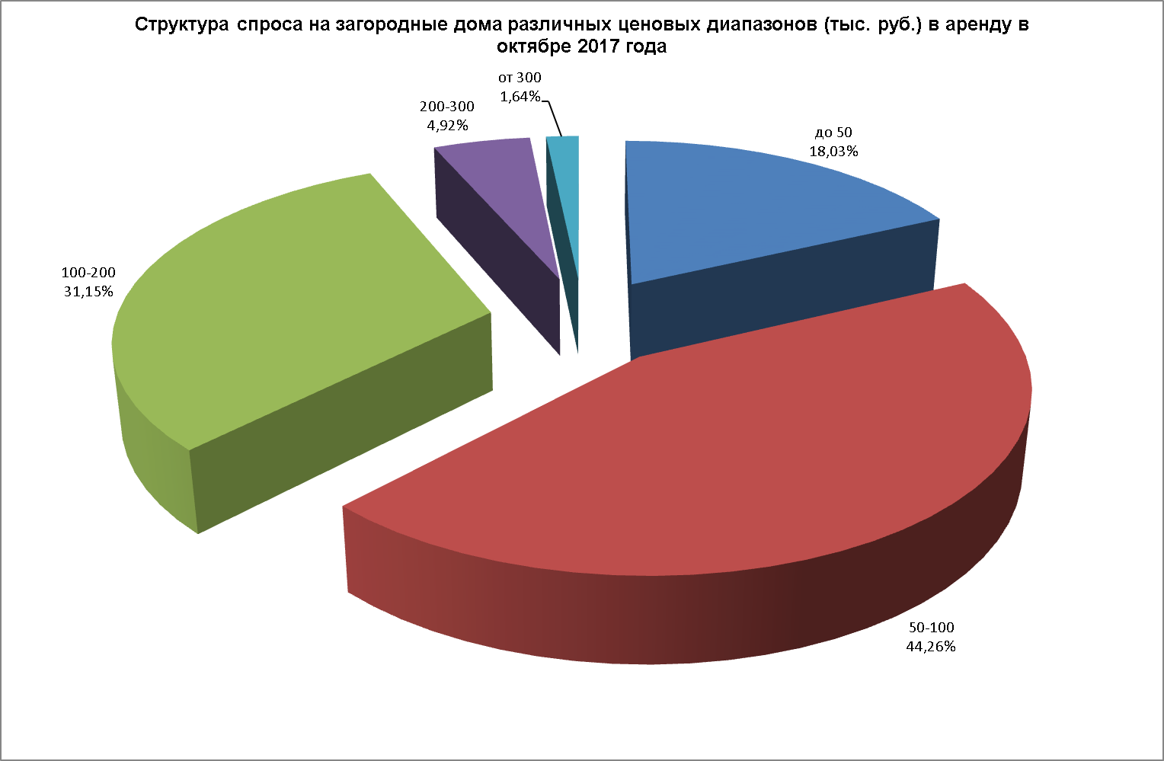

В октябре 2017 года максимальное предложение загородных домов пришлось на ценовой диапазон от 50 до 100 тыс. руб. в мес. (47,06%). Максимальный спрос на загородные дома в октябре наблюдался в этом же ценовом диапазоне – 44,26%.

15.

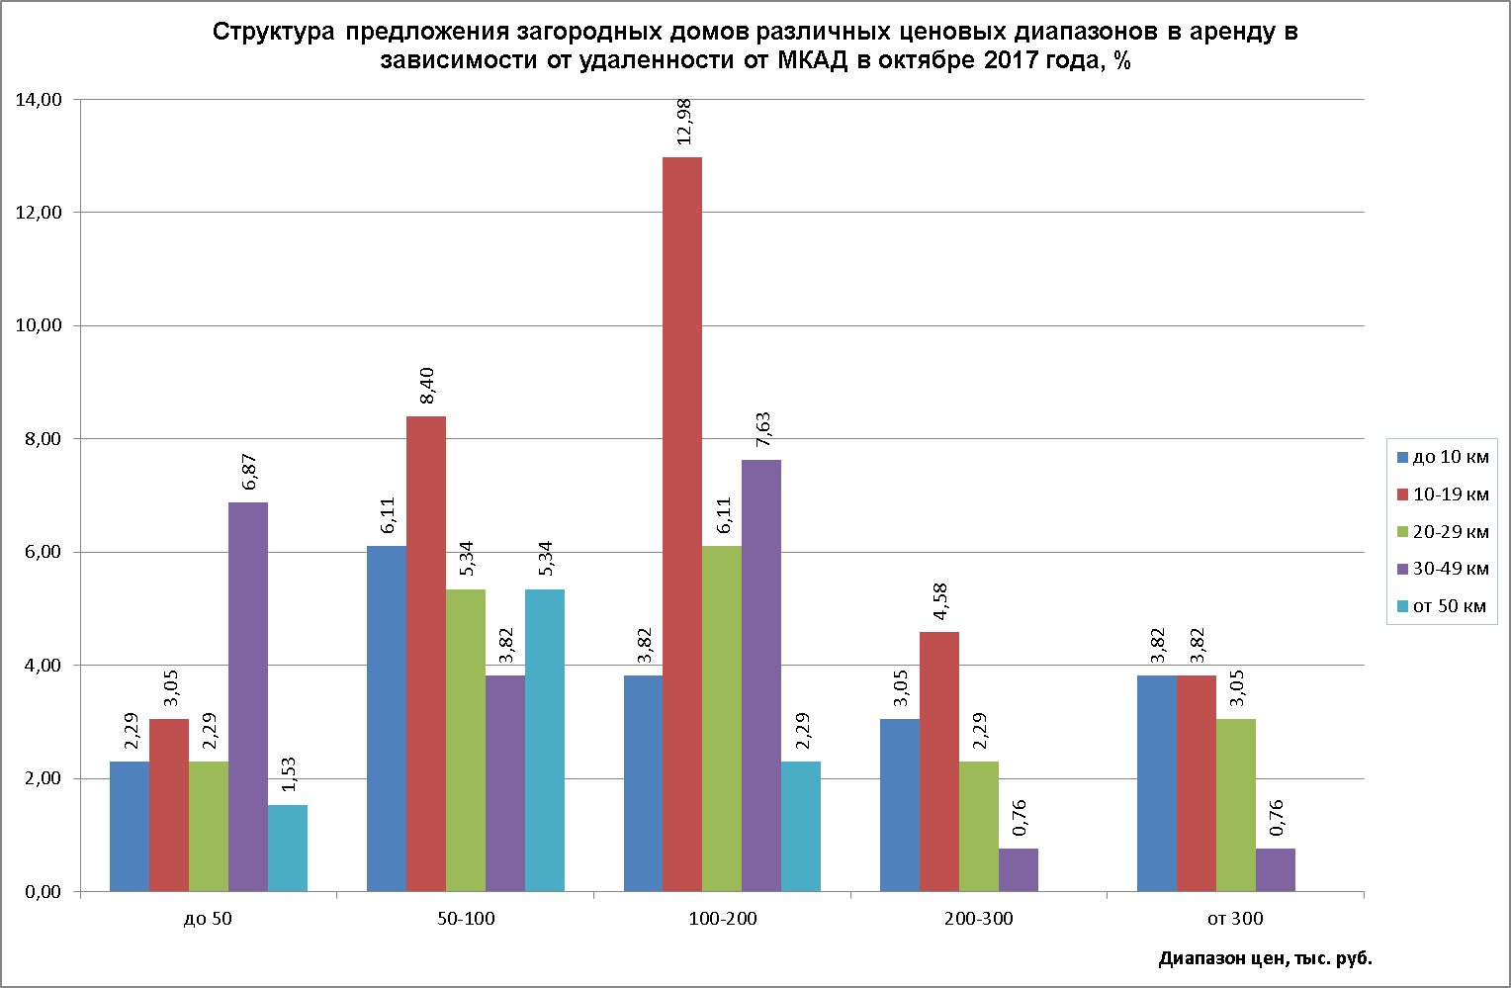

В октябре 2017 г. в диапазоне до 50 тыс. руб. в мес. максимальное предложение пришлось на загородные дома, расположенные от МКАД на расстоянии 30-49 км – 6,87% от общего предложения; в диапазоне от 50 до 100 тыс. руб. в месяц – на дома, расположенные на расстоянии 10-19 км от МКАД (8,4%), домов стоимостью от 100 до 200 тыс. руб. в мес. больше всего также предлагалось на расстоянии 10-19 км от МКАД (12,98%).

16.

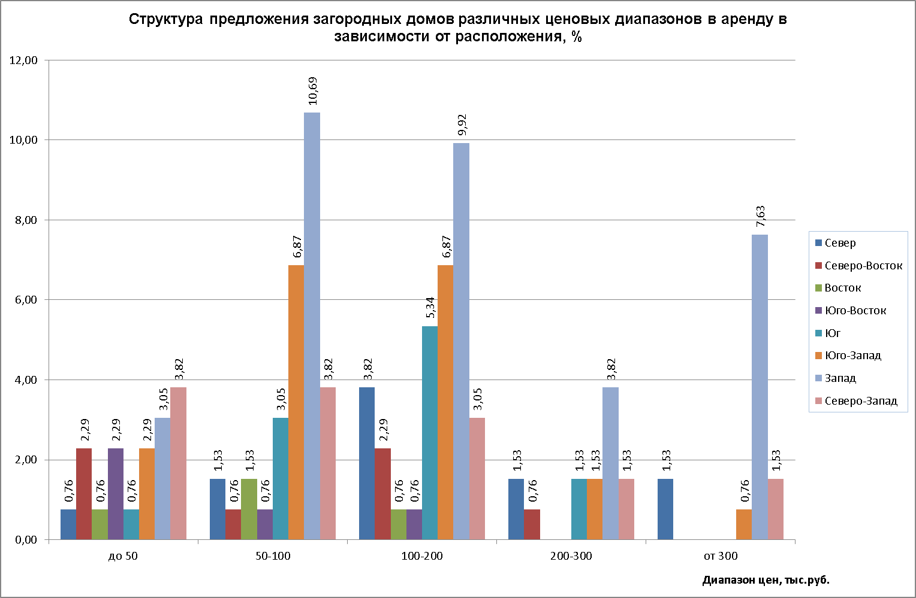

В октябре 2017 г. максимальное предложение загородных домов в аренду наблюдалось на Западном направлении в ценовом диапазоне от 50 до 100 тыс. руб. в мес. (10,69%), в диапазоне от 100 до 200 тыс. руб. - 9,92% и в диапазоне от 300 тыс. руб. в мес. – 7,63%.

Средняя стоимость найма.

17.

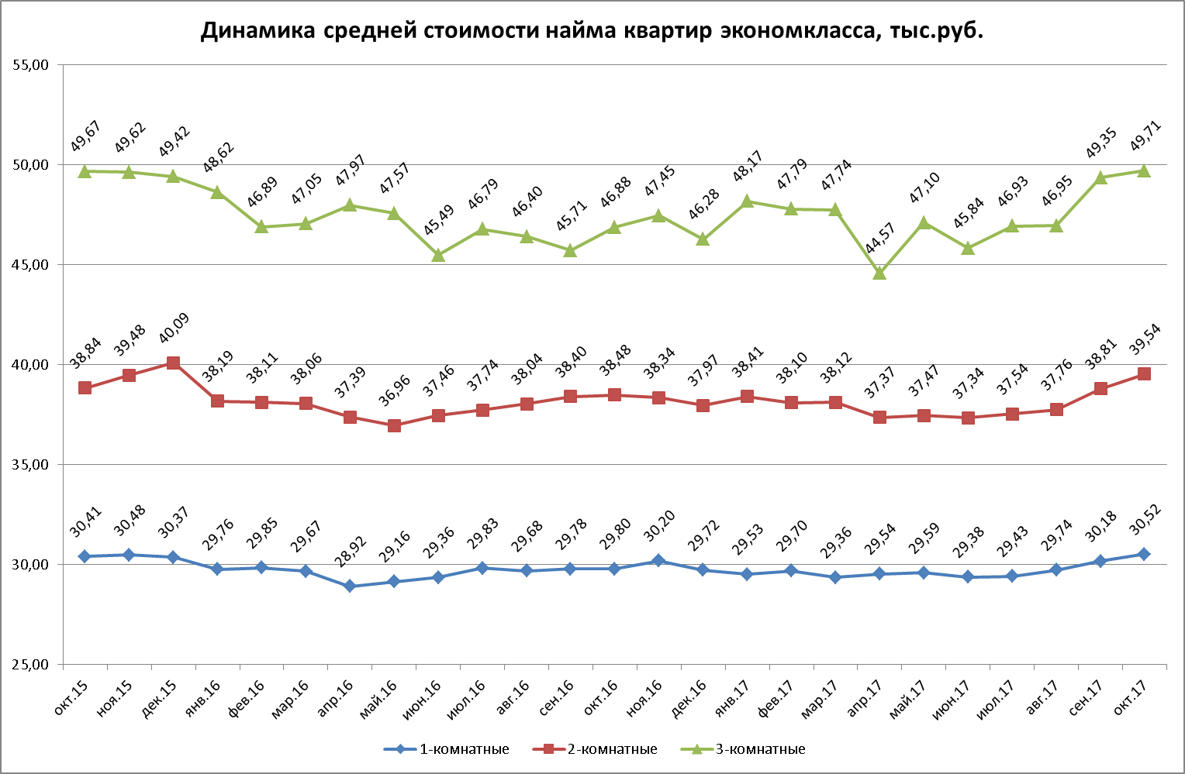

В октябре 2017 года наблюдались следующие изменения в средней стоимости найма квартир экономкласса:

|  |  |  |
| --- | --- | --- |
|  | Изменение к сентябрю 2017, % | изменение к октябрю 2016, % |
| 1-комнатные | +1,15 | +2,43 |
| 2-комнатные | +1,88 | +2,73 |
| 3-комнатные | +0,73 | +6,03 |

18.

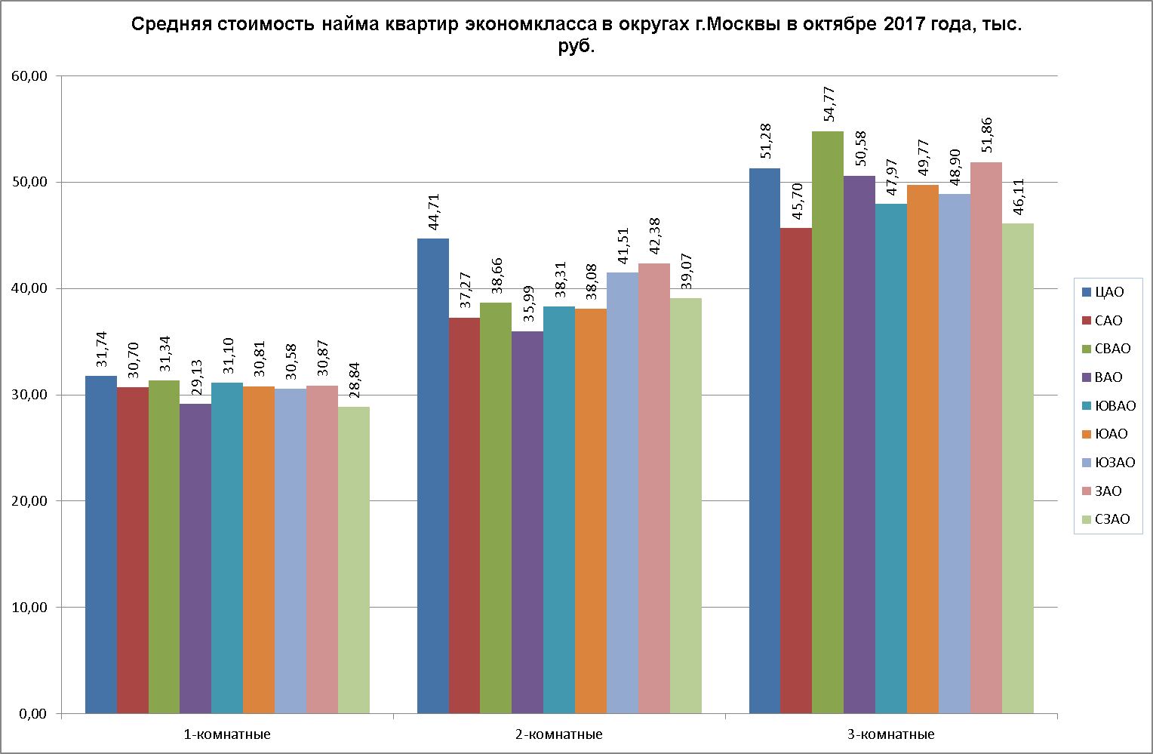

Наиболее значительные изменения в стоимости найма квартир экономкласса в октябре 2017 года по отношению к предыдущему месяцу произошли:

Для 1-комнатных квартир: в ВАО и ЮЗАО (+ 3,1% и +2,7% соответственно) и СЗАО (-5,7%);

Для 2-комнатных квартир: в ЦАО (-4,2%) и ЗАО (+5,4%);

Для 3-комнатных квартир: в СВАО ( +19,5%), ВАО – (+7,2%), ЦАО – (-10,3%) и СЗАО – (-9,2%).

19.

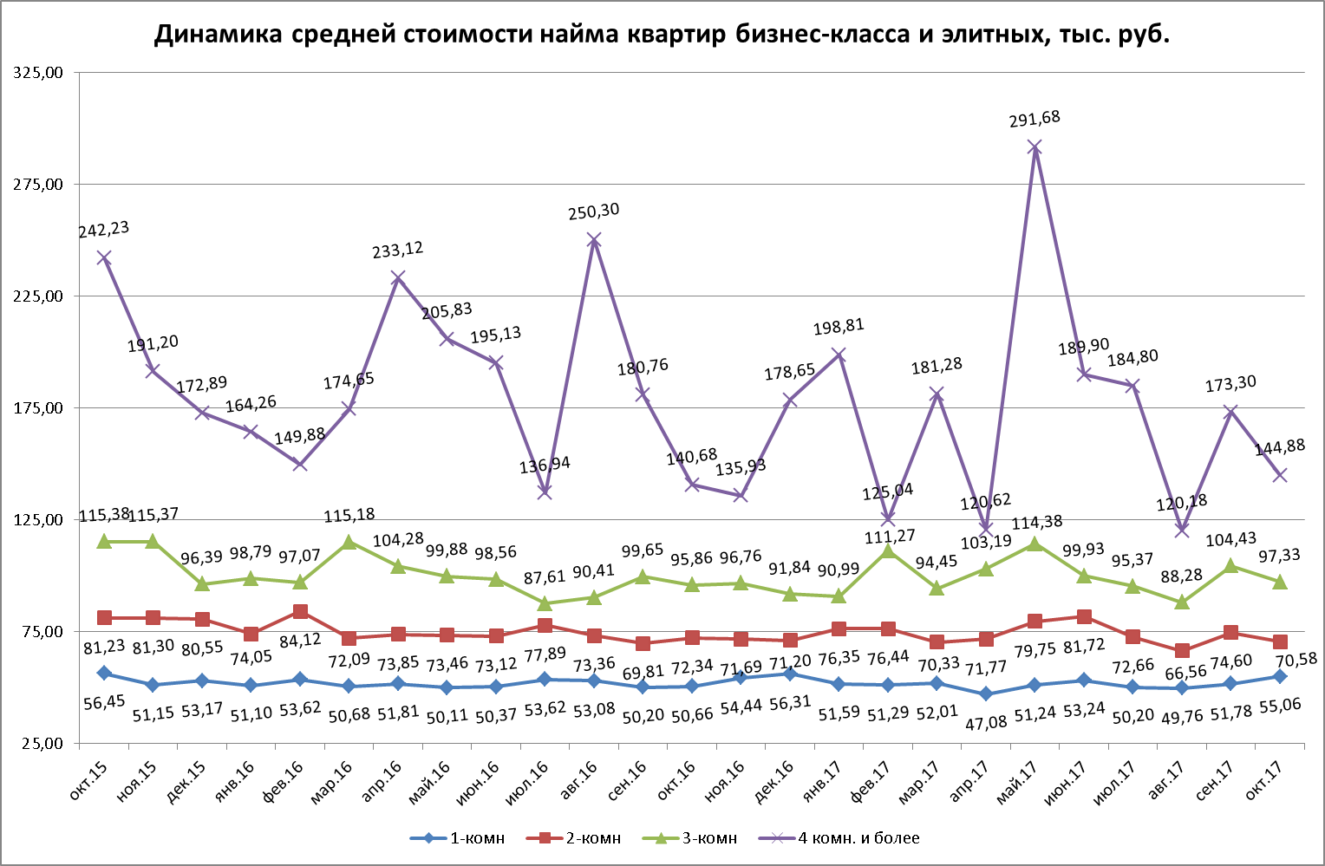

В октябре 2017 года наблюдались следующие изменения в средней стоимости найма квартир бизнес-класса и элитных:

|  |  |  |
| --- | --- | --- |
|  | Изменение к сентябрю 2017, % | изменение к октябрю 2016, % |
| 1-комнатные | +6,33 | +8,69 |
| 2-комнатные | -5,39 | -2,43 |
| 3-комнатные | -6,80 | +1,53 |
| 4 комнаты и более | -16,39 | +2,99 |

20.

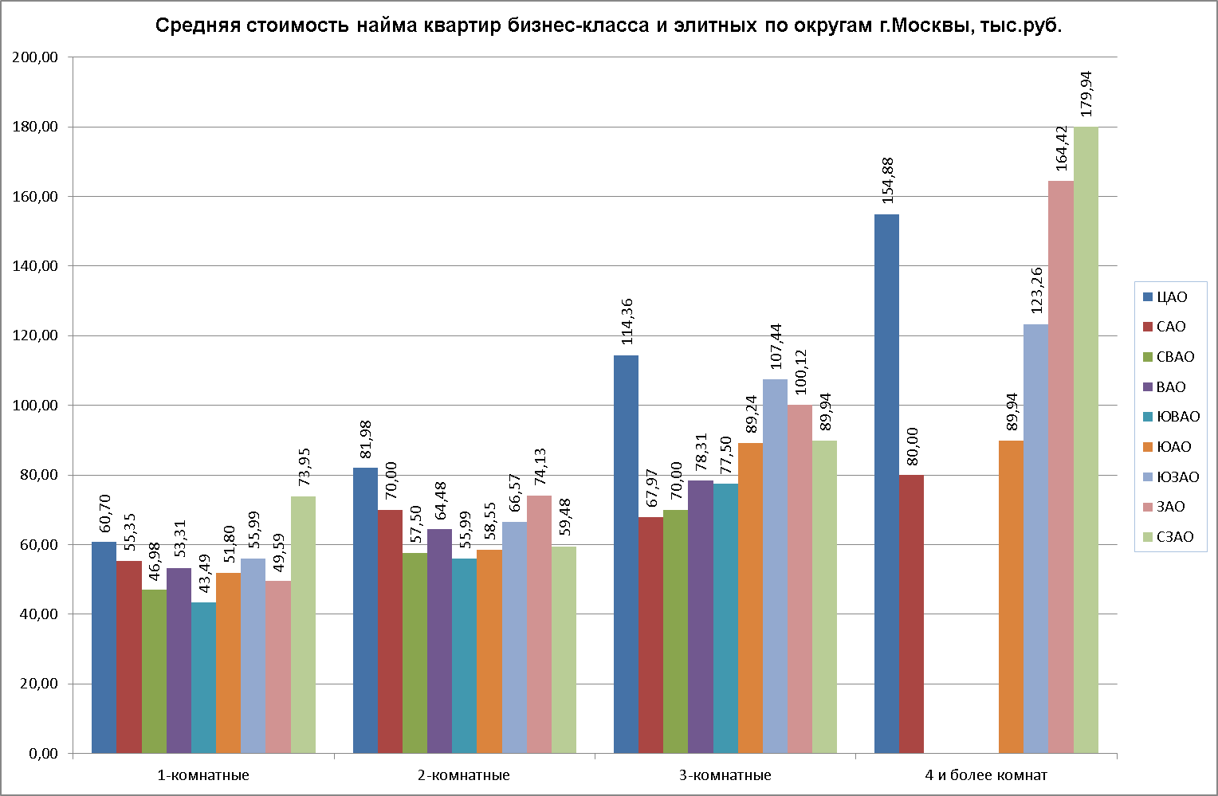

21.

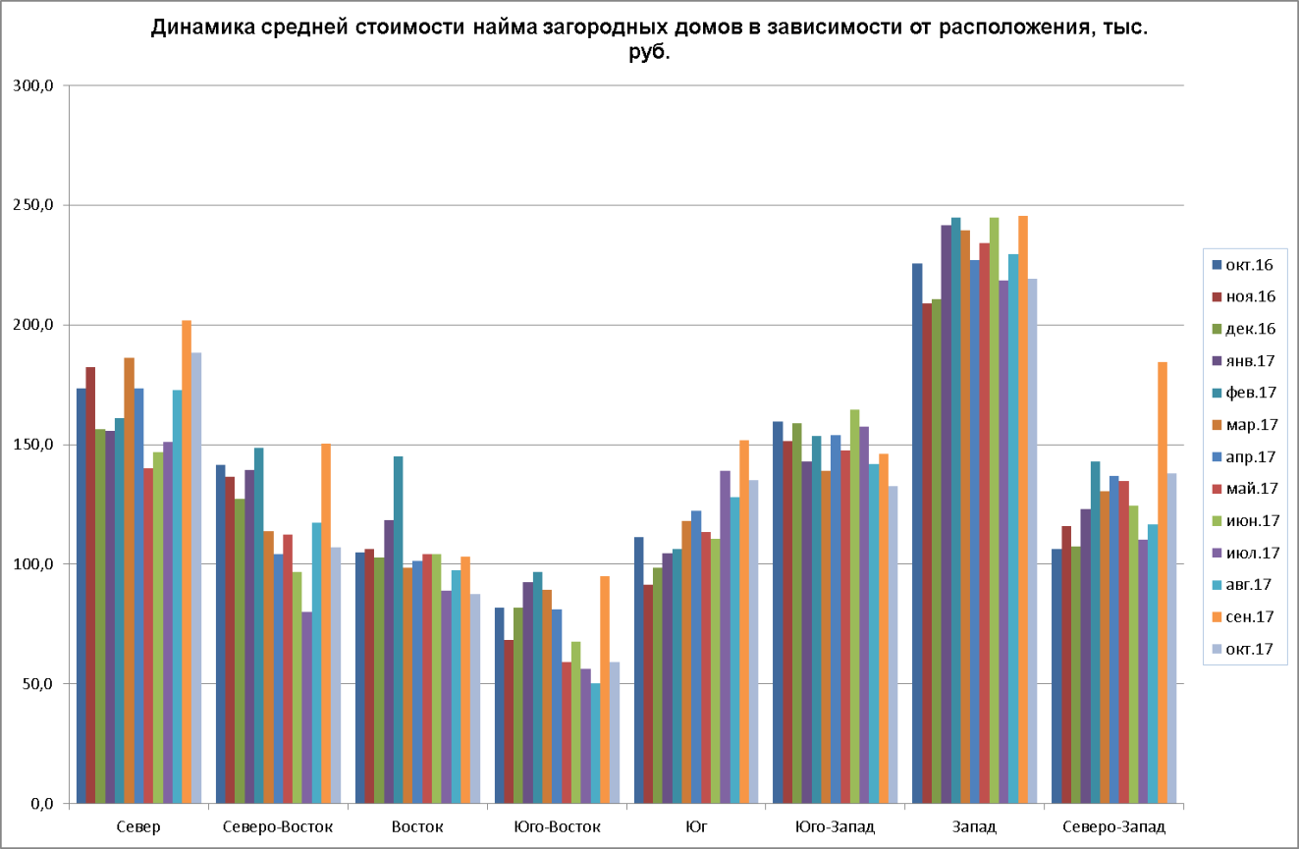

Т.1



22.

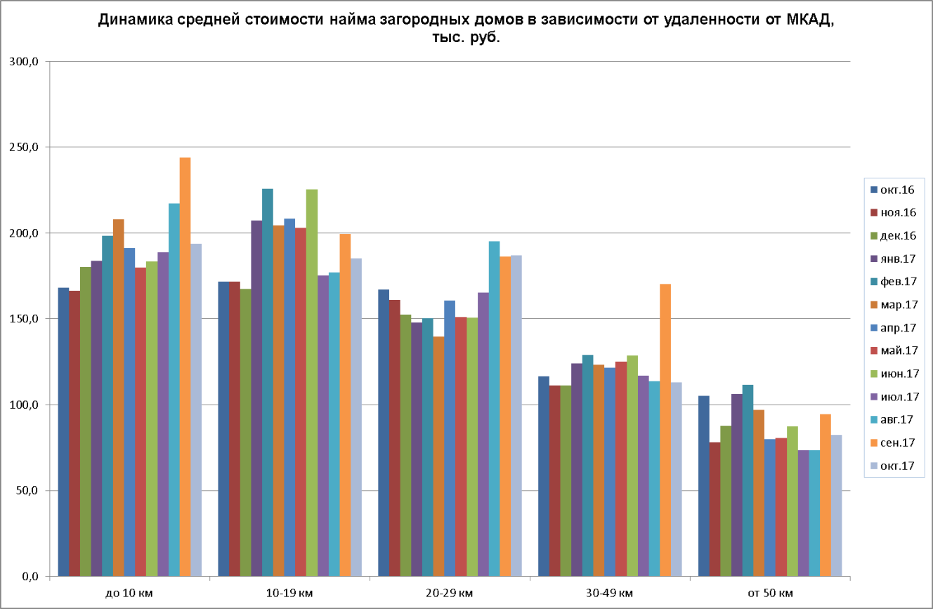

Т 2.

